A madár, a kagyló meg a halász
Régen történt: a tengeri kagyló kimászott a partra, hogy a héját kinyitva sütkérezzék a napon.
Egy kis idő múltán arra repült egy halászmadár. Lecsapott a kagylóra, hogy belekapjon kocsonyás húsába. Az nyomban összecsukta héját, és jól beszorította a madár csőrét. A halászmadár nem tudta a csőrét kiszabadítani, de a kagyló sem tudott visszamenni a tengerbe.
Jó ideig viaskodtak, majd a madár így szólt:
- Ha ma nem lesz eső, és holnap sem fog esni, akkor felkészülhetsz a halálra.
A kagyló sem maradt adós a válasszal:
- Ha én ma nem engedlek el, és ha holnap is fogva tartalak, te is várhatod a halálodat.
Egyikük sem volt hajlandó elengedni a másikat. Így aztán az történt, hogy egy arra járó halász könnyűszerrel megfogta mind a kettőt.
FELADATOK:
1./a Húzd alá a szereplőket!
- hal, kagyló, csiga, halászmadár, sirály, vadász, teknősbéka, halász
1./b Húzd alá a szövegben mikor történt!
2. Jelöld X-szel a mese helyszínét!

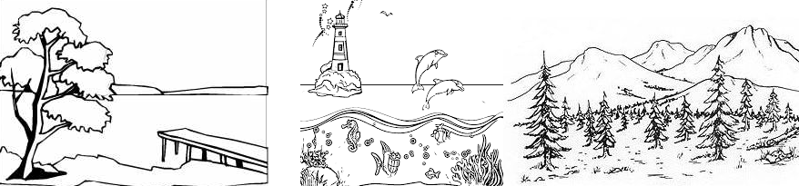
3. Miért mászott ki a kagyló a partra? ……………………………………………
Miért csapott le a halászmadár a kagylóra? ……………………………………
4. Egészítsd ki a mondatokat!
A halászmadár nem tudott elrepülni, mert ……………………………………
………………………………………………………………………………..
A halász könnyen megfogta a madarat és a kagylót, mert …………………….
………………………………………………………………………………….
5. Melyik állat cselekedte? Kösd össze!
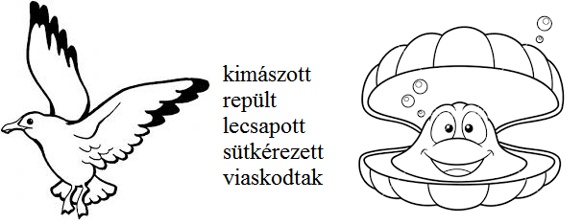
6. Keress a viaskodik szóhoz hasonló jelentésű szavakat! Húzd alá!
kesereg, veszekedik, sírva fakad, hangoskodik, civakodik, marakodik, örül, hajba kap

7. Húzd alá a szövegben, mi lett a két állat sorsa!

Jó munkát kívánok!

